# 新增：

1. 調解申請日



1. 受理調解機構代號

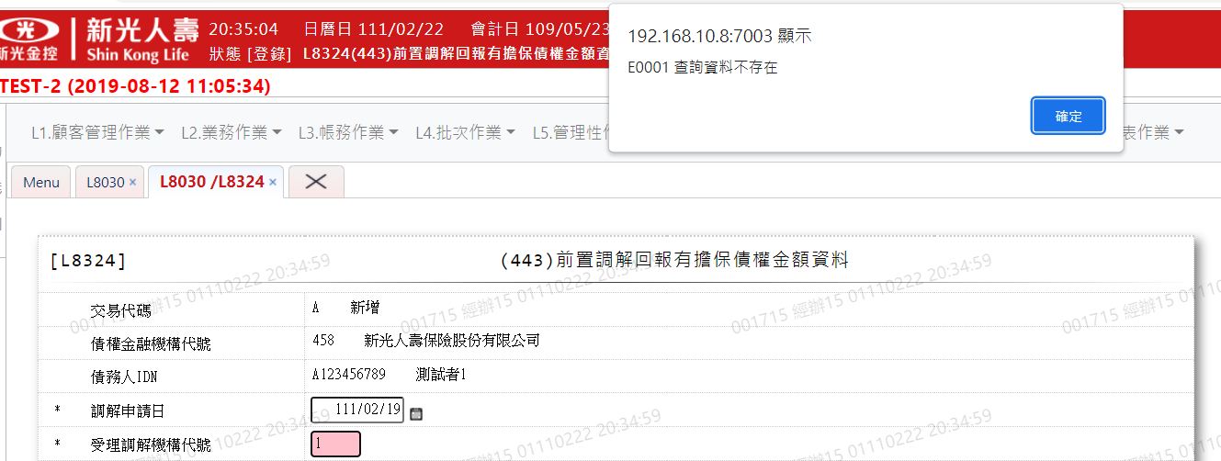

1. 是否為最大債權金融機構報送



1. 最大債權金融機構代號

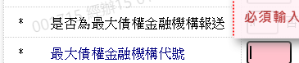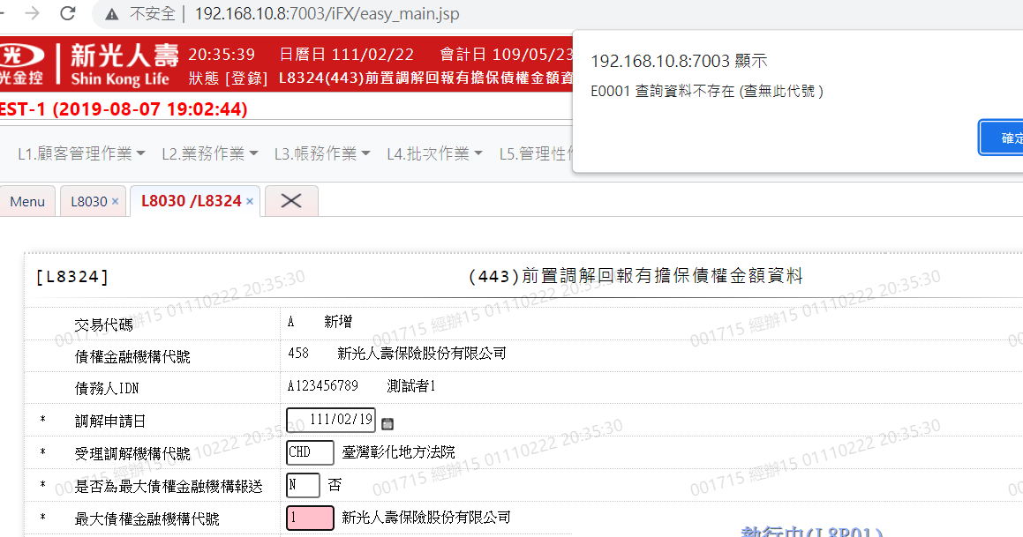

1. 帳號



1. 擔保品類別



1. 原借款金額



1. 本金



1. 利息



1. 違約金



1. 其他費用

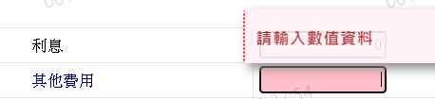

1. 每期應付金額



1. 最近一期繳款金額

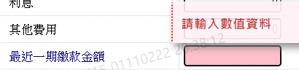

1. 最後繳息日

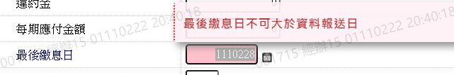

1. 已到期尚未清償金額

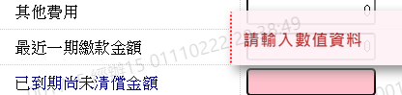

1. 每月應還款日



1. 契約起始年月

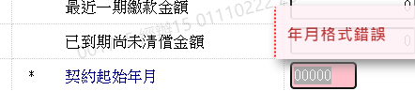

1. 契約截止年月

